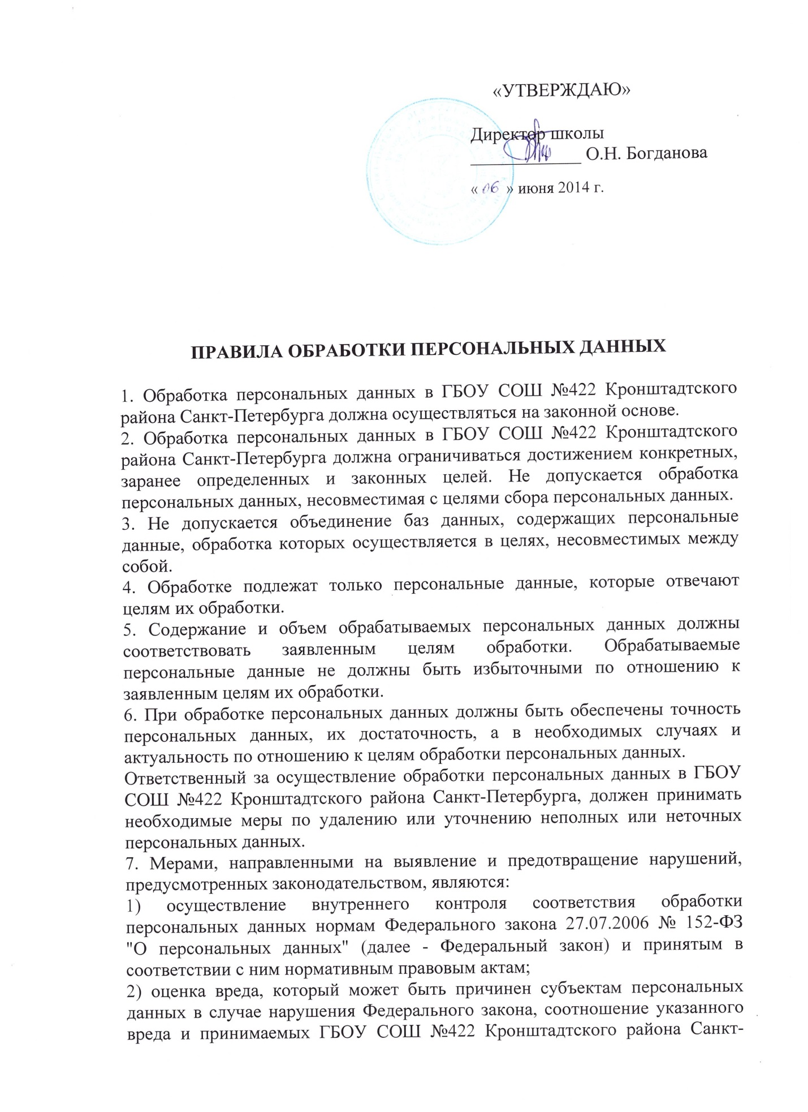

Петербурга мер, направленных на обеспечение выполнения обязанностей, предусмотренных Федеральным законом;
3) ознакомление служащих, непосредственно осуществляющих обработку персональных данных, с положениями законодательства Российской Федерации о персональных данных, в том числе требованиями к защите персональных данных, и(или) обучение служащих.
8. Обеспечение безопасности персональных данных достигается, в частности:
1) определением угроз безопасности персональных данных при их обработке в информационных системах персональных данных;
2) применением организационных и технических мер по обеспечению безопасности персональных данных при их обработке в информационных системах персональных данных, необходимых для выполнения требований к защите персональных данных, исполнение которых обеспечивает установленные Правительством Российской Федерации уровни защищенности персональных данных;
3) проведением в установленном порядке процедуры оценки соответствия средств защиты информации;
4) оценкой эффективности принимаемых мер по обеспечению безопасности персональных данных до ввода в эксплуатацию информационной системы персональных данных;
5) учетом машинных носителей персональных данных;
6) обнаружением фактов несанкционированного доступа к персональным данным и принятием мер по их недопущению;
7) восстановлением персональных данных, модифицированных или уничтоженных вследствие несанкционированного доступа к ним;
8) установлением правил доступа к персональным данным, обрабатываемым в информационной системе персональных данных, а также обеспечением регистрации и учета всех действий, совершаемых с персональными данными в информационной системе персональных данных.
9. Целью обработки персональных данных в ГБОУ СОШ №422 Кронштадтского района Санкт-Петербурга является обеспечение соблюдения законов и иных нормативных правовых актов.
10. Хранение персональных данных должно осуществляться в форме, позволяющей определить субъект персональных данных, не дольше, чем этого требуют цели обработки персональных данных, если срок хранения персональных данных не установлен Федеральным законом, договором, стороной которого является субъект персональных данных. Обрабатываемые персональные данные подлежат уничтожению либо обезличиванию по достижении целей обработки или в случае утраты необходимости в достижении этих целей, если иное не предусмотрено Федеральным законом.
11. В случае выявления неправомерной обработки персональных данных, осуществляемой служащим, в срок, не превышающий три рабочих дня с даты этого выявления, он обязан прекратить неправомерную обработку персональных данных.
В случае если обеспечить правомерность обработки персональных данных невозможно, работник в срок, не превышающий десяти рабочих дней с даты выявления неправомерной обработки персональных данных, обязан уничтожить такие персональные данные.
Об устранении допущенных нарушений или об уничтожении персональных данных работник обязан уведомить субъекта персональных данных или его представителя, а в случае если обращение субъекта персональных данных или его представителя либо запрос уполномоченного органа по защите прав субъектов персональных данных были направлены уполномоченным органом по защите прав субъектов персональных данных, также указанный орган.
12. В случае достижения цели обработки персональных данных работник обязан прекратить обработку персональных данных и уничтожить персональные данные в срок, не превышающий тридцати дней с даты достижения цели обработки персональных данных, если иное не предусмотрено договором, стороной которого является субъект персональных данных, иным соглашением между ГБОУ СОШ №422 Кронштадтского района Санкт-Петербурга и субъектом персональных данных либо если ГБОУ СОШ №422 Кронштадтского района Санкт-Петербурга не вправе осуществлять обработку персональных данных без согласия субъекта персональных данных, на основаниях, предусмотренных Федеральным законом или другими федеральными законами.
13. В случае отзыва субъектом персональных данных согласия на обработку своих персональных данных работник обязан прекратить обработку персональных данных и уничтожить персональные данные в срок, не превышающий три рабочих дня с даты поступления указанного отзыва, если иное не предусмотрено соглашением между ГБОУ СОШ №422 Кронштадтского района Санкт-Петербурга и субъектом персональных данных.
Об уничтожении персональных данных работник обязан уведомить субъекта персональных данных не позднее трех рабочих дней со дня уничтожения.
14. В случае отсутствия возможности уничтожения персональных данных в течение сроков, указанных выше, работник осуществляет блокирование таких персональных данных и обеспечивает уничтожение персональных данных в срок, не превышающий шесть месяцев, если иной срок не установлен федеральными законами.

